**Examen domiciliario de Computación Aplicada y PLC – 20 de noviembre 2020**

**Nombre: Brian Ivan Casaña**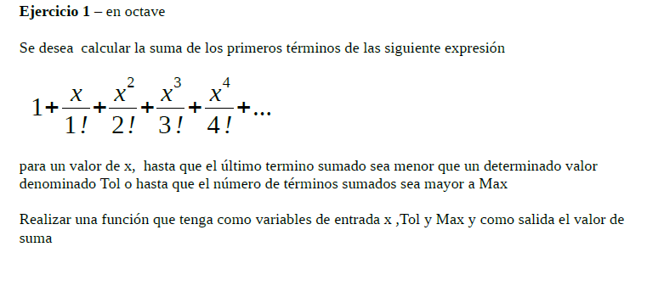

**Diagrama de flujo:**

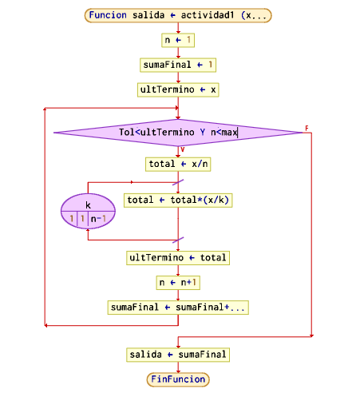

**Variables utilizadas:**x : double

Tol : double

max : double

sumaFinal : double

utlTermino : double

total : double

k : double

salida : double

**Funciones utilizadas:**

While  
For

**Programa desarrollado:**

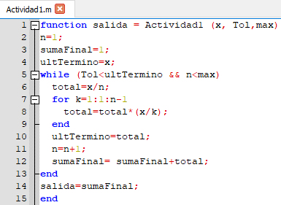

**Resultado:**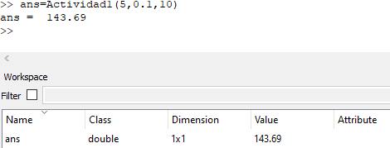

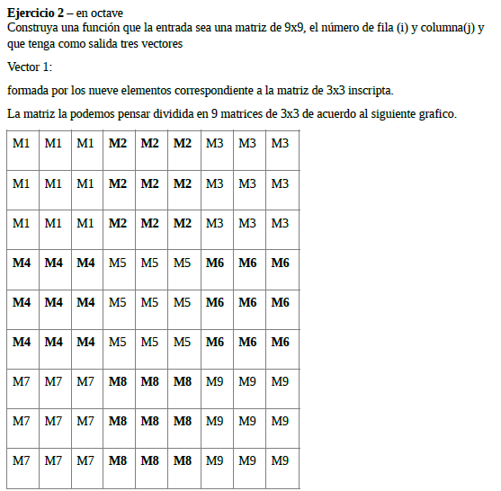

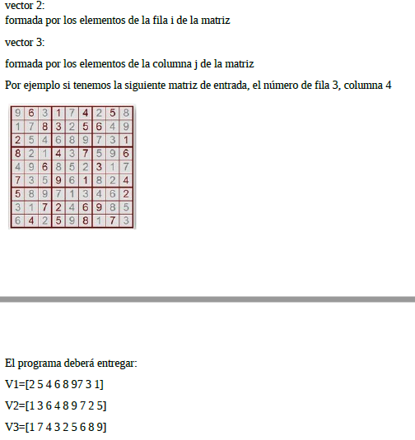

Diagrama de flujo:  
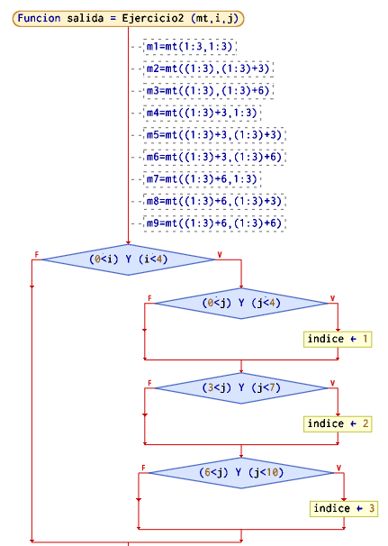 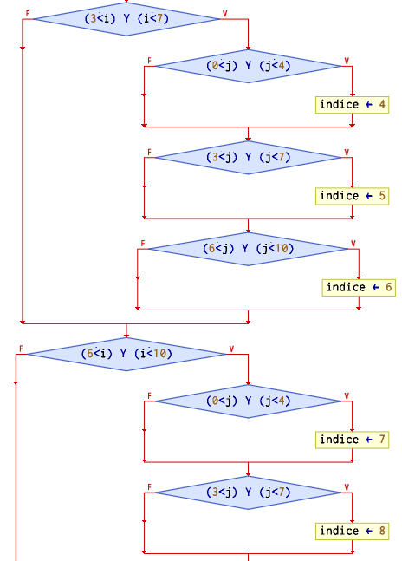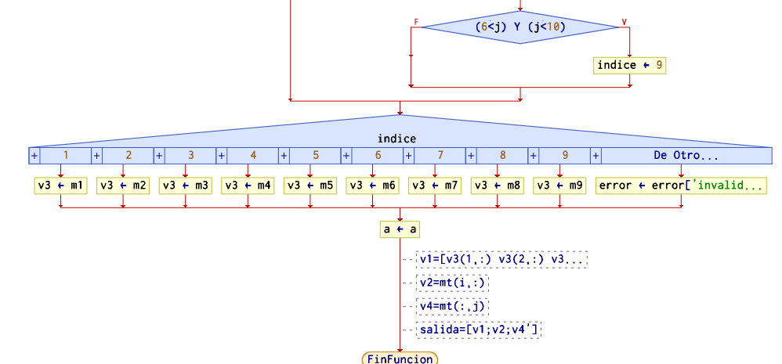  
Variables usadas:  
mt : 9x9 double  
m1: 3x3 double  
m2: 3x3 double  
m3: 3x3 double  
m4: 3x3 double  
m5: 3x3 double  
m6: 3x3 double  
m7: 3x3 double  
m8: 3x3 double  
m9: 3x3 double  
i: double  
j: double  
índice: double  
v3 :3x3 double  
v1: 3x9 double  
v2: 3x9 double  
v4: 9x3 double  
salida: 3x9 double  
ans: 3x9 double

Funciones utilizadas:  
if()  
switch()

Programa desarrollado:  
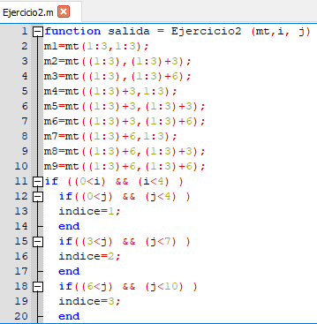  
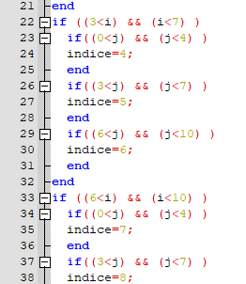  
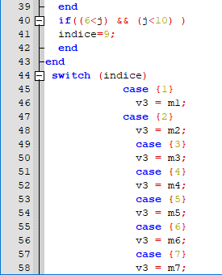  
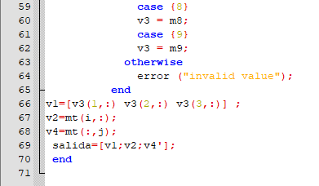

Resultado:  
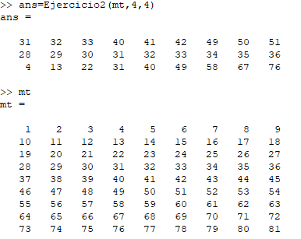

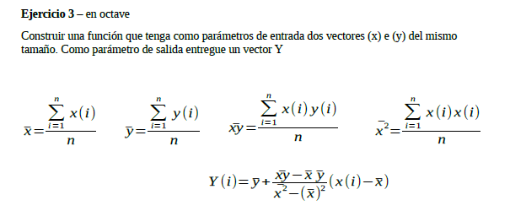

Diagrama de flujo:  
 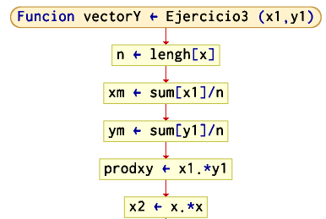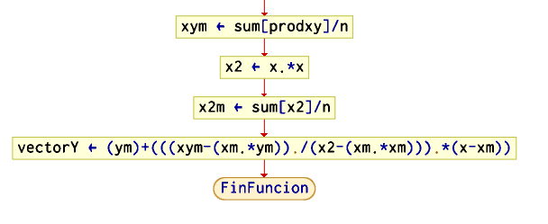

Variables utilizadas:  
x: 1x2 double  
y: 1x2 double  
n: double  
xm: double  
ym: double  
prodxy: 1x2  
xym: double  
x2: 1x2 double  
x2m: double  
vectorY: 1x2 double

Funciones utilizadas:  
length()  
sum()

Programa desarrollado:  
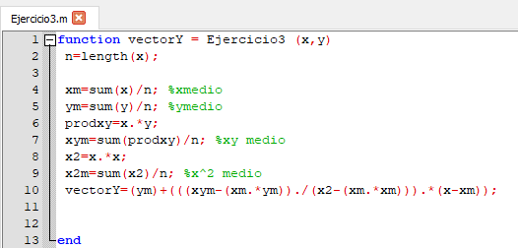

Resultado:  
  
  
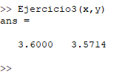

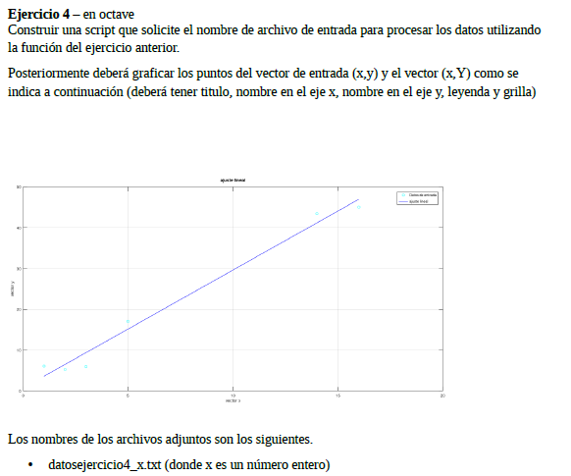

Diagrama de flujo: 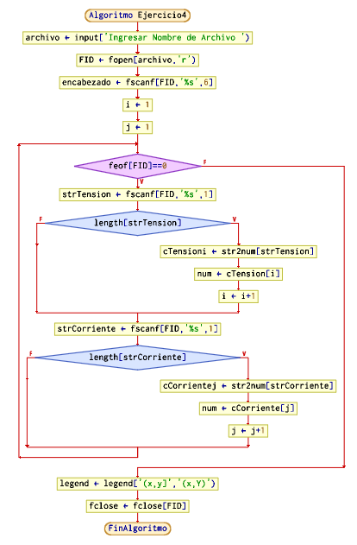

Variables utilizadas:  
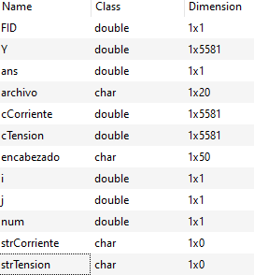

Funciones utilizadas:  
input()  
fopen()  
fscanf()  
while()  
feof()  
length()  
str2num()  
plot()  
grid on  
title()  
xlabel()  
ylabel()  
legend()  
fclose()

Programa desarrollado:  
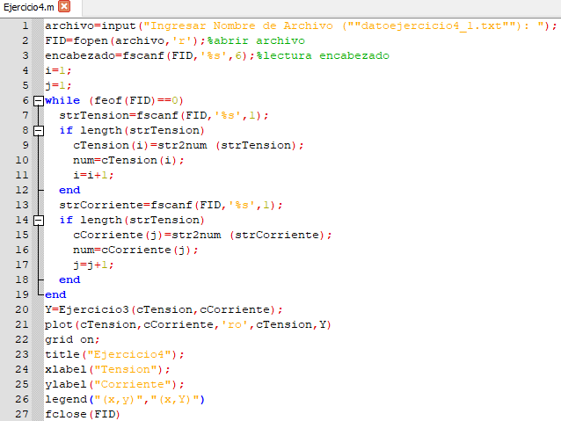

Resultado:  
 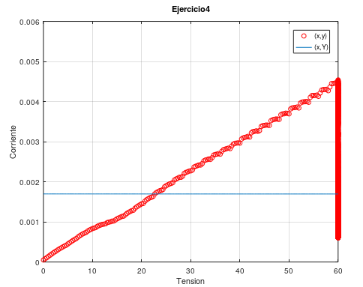

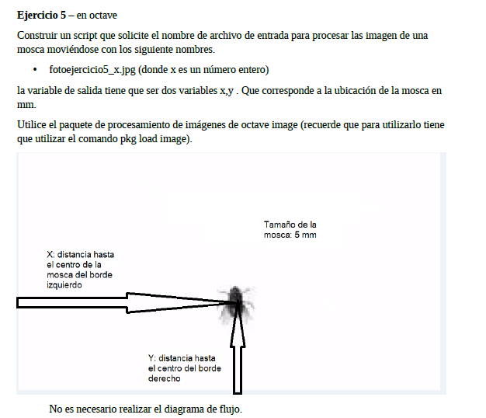

Variables utilizadas:  
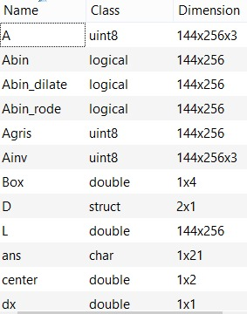  
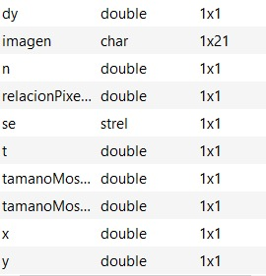

Funciones utilizadas:  
input()  
imread()  
imadjust()  
rgb2gray()  
graythresh()  
im2bw()  
strel()  
imdilate()  
imerode()  
bwlabel()  
regionprops()

Programa desarrollado:   
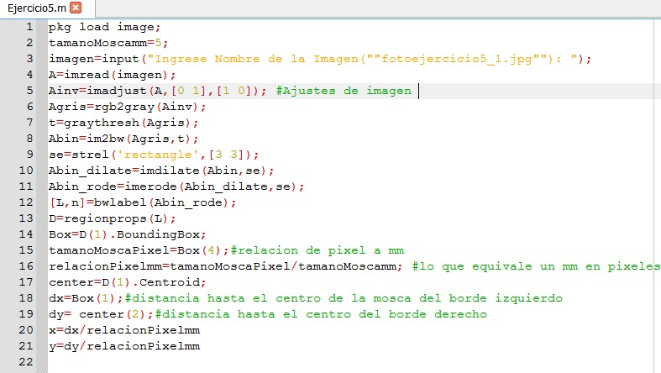

Resultado:  
 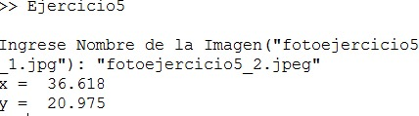

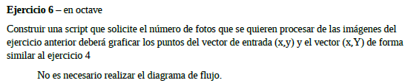

Variables utilizadas:  
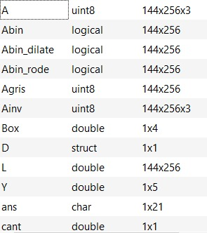  
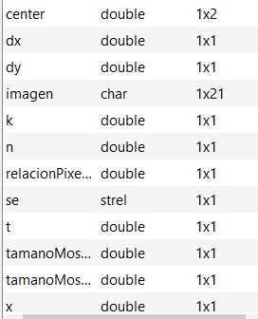  
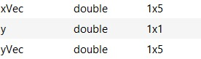

Funciones utilizadas:  
input()  
for()  
length()  
sum()  
Ejercicio3()  
imread()  
imadjust()  
rgb2gray()  
graythresh()  
im2bw()  
strel()  
imdilate()  
imerode()  
bwlabel()  
regionprops()

Programa desarrollado: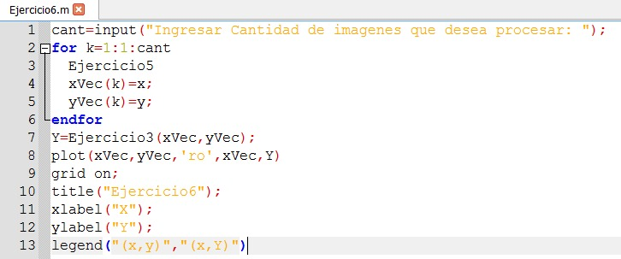

Resultado:  
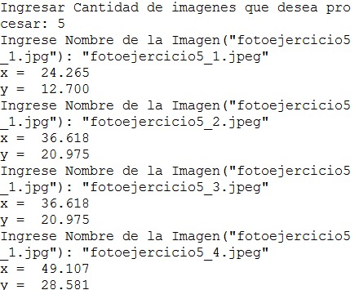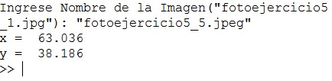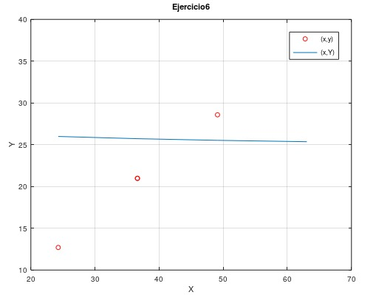

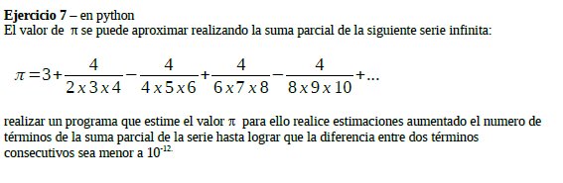

Diagrama de flujo:  
 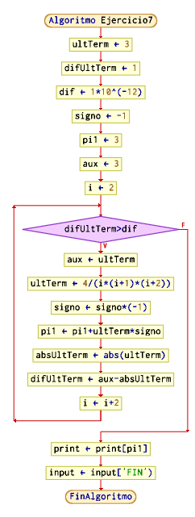

Variables utilizadas:  
ultTerm float  
difUltTerm float  
dif float  
signo int  
aux float  
pi float  
i int  
absUltTerm float

Funciones utilizadas:  
while:  
Abs()  
print()

Programa desarrollado:  
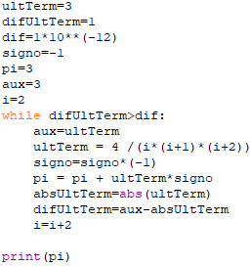

Resultado: 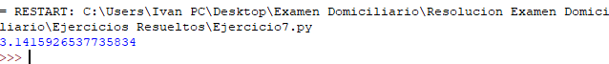

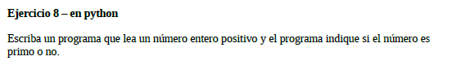 Diagrama de flujo: 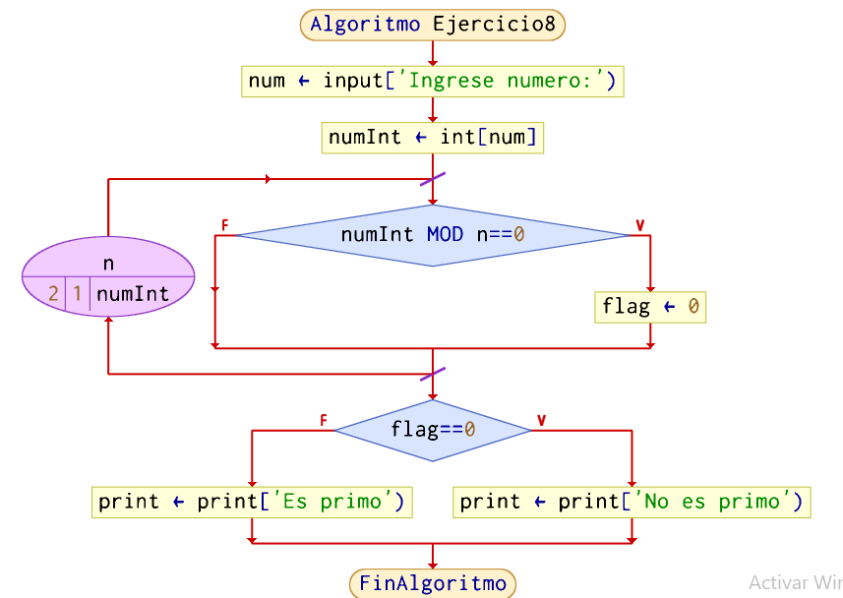

Variables utilizadas:  
num string  
numInt int  
flag int   
n int

Funciones utilizadas:  
input()  
for:  
if:

Programa desarrollado:  
 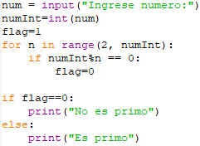

Resultado:  
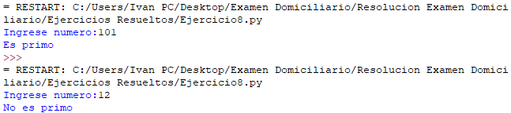

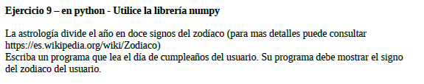

Diagrama de flujo: 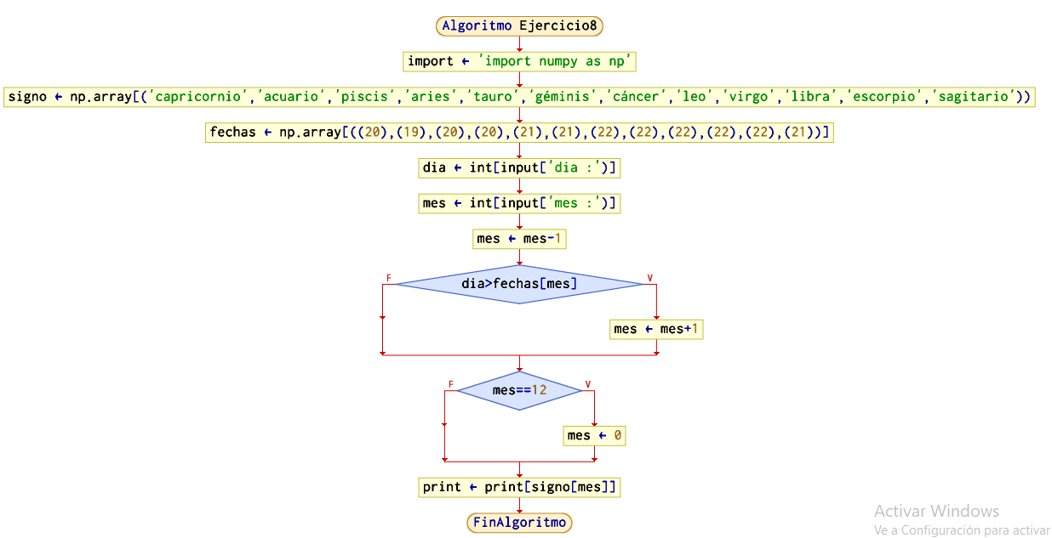

Variables utilizadas:  
signo numpy.ndarray  
fechas numpy.ndarray  
dia int  
mes int

Funciones utilizadas:  
array()  
input()  
if:  
print()

Programa desarrollado: 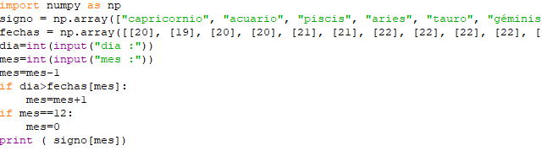

Resultado: 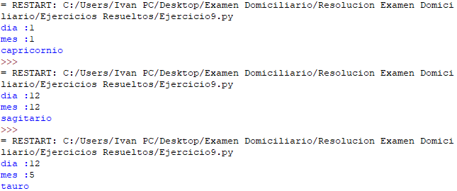

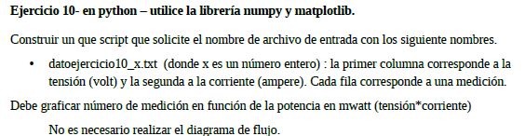  
Variables utilizadas:  
k1 int  
k2 int  
flag int  
archivo str  
f _io.TextIOWrapper  
encabezado str  
texto str  
texto2 str  
splitTexto list  
size int  
tensión numpy.ndarray  
corriente numpy.ndarray  
potencia numpy.ndarray

Funciones utilizadas:  
input()  
read()  
replace()  
split()  
len()  
int()  
empty()  
for:  
float()  
if:  
elif:  
plot()  
show()

Programa desarrollado: 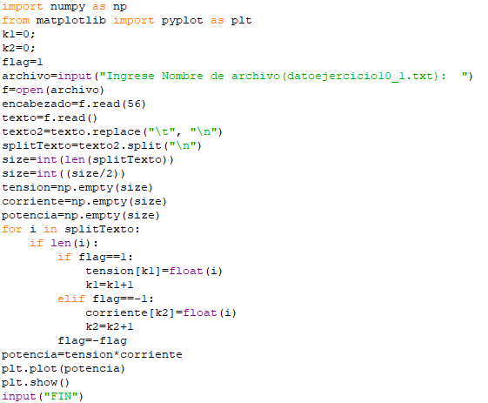

Resultado: 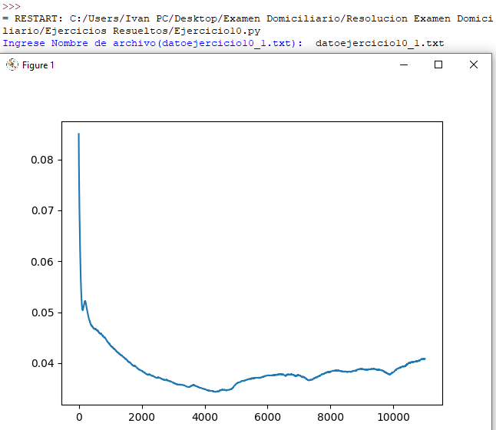

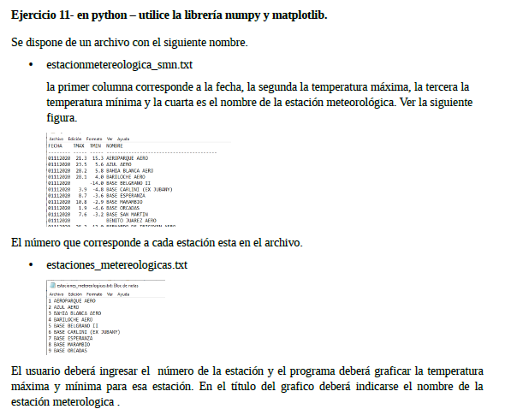   
Variables utilizadas:  
i int  
indice int  
Estaciones type  
nombre list  
fecha list  
tMin list  
Tmax list  
nombre2 list  
tempMax list  
tempMin list  
index int  
archivo str  
f io.TextIOWrapper'  
textostr  
texto1str  
texto2str  
splitTexto list  
x list  
dato list  
encabezado str  
D list  
tM float  
tm float  
ran int  
min1 float  
max1 float

Funciones utilizadas:  
int()  
input  
open()  
read()

Strip()  
remplace  
Split  
append  
close()  
len  
float  
print()  
plot  
show

Programa desarrollado:   
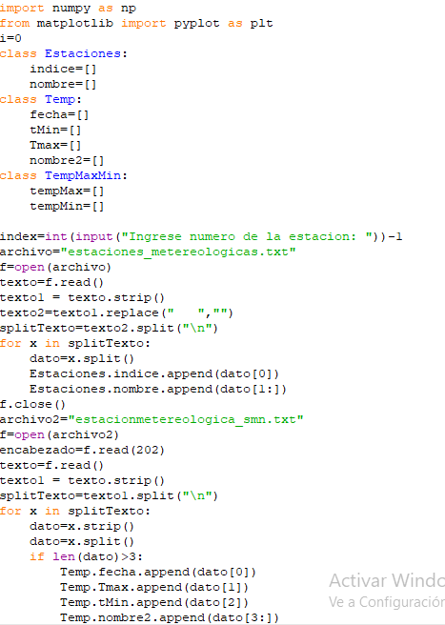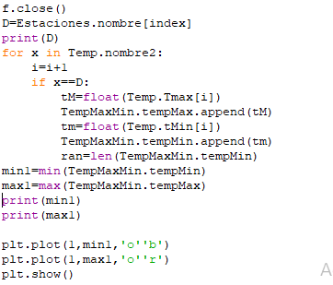

Resultado:   
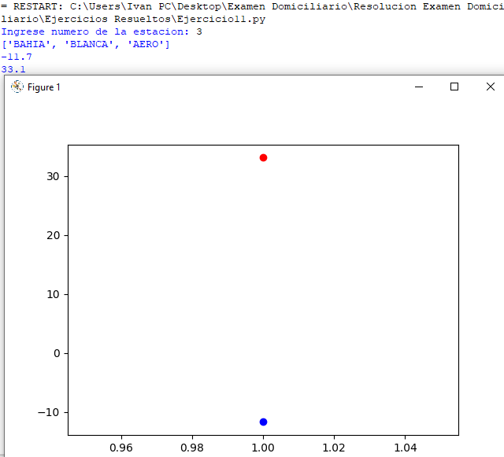

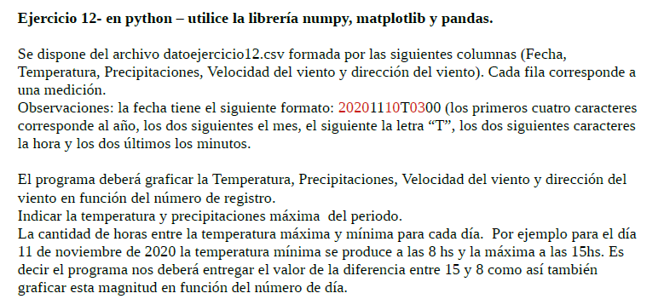  
**Variables utilizadas:**  
i int  
Fechas type  
cFechas list  
Choras list  
cTemp list  
cTempDiferencia list   
tabla pandas.core.frame.DataFrame  
tablatimestamp pandas.core.series.Series  
temperatureTabla pandas.core.series.Series  
precipiteTabla pandas.core.series.Series  
windTabla pandas.core.series.Series  
n datetime.datetime  
fecha str  
tfecha datetime.datetime  
a datetime.datetime  
dia int  
auxdia int  
hora int  
min0 numpy.float64  
max0 numpy.float64  
hMax int  
hMin int  
hDiferencia0 int  
hDiferencia numpy.int32  
min1 float  
max1 float

**Funciones utilizadas:**  
pd.read_csv  
for  
dt.datetime.strptime()  
append()  
if()  
min()  
max()  
np.absolute  
print()  
clear()  
plt.subplot()  
plt.plot()  
plt.title()  
plt.show()  
input()

**Programa desarrollado:**   
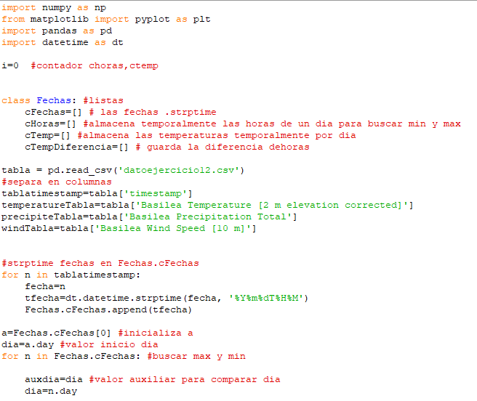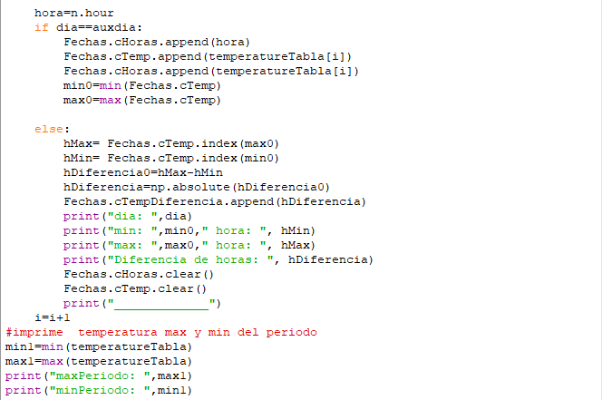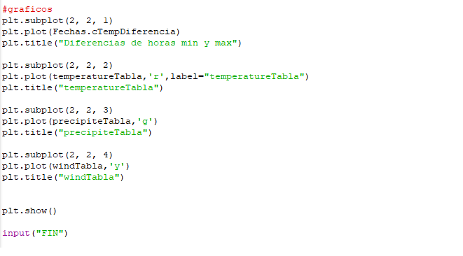

**Resultado:**   
